Родительское собрание
«Агрессия, ее причины и последствия»
Участники: родители учащихся 7 класса
Форма проведения: диспут
Цель: раскрыть причины и последствия агрессивного поведения детей подросткового возраста, акцентируя внимание на формировании правильного поведения родителей при взаимодействии с подростками.
Задачи: совершенствовать знания родителей об особенностях подросткового возраста, их представления о проблемах современных подростков
Оформление: высказывания знаменитых людей по данному вопросу, бланки с вопросами анкетирования, материал для групповой работы с родителями, рекомендации родителям.
Место проведения: классный кабинет
Ход собрания:

Тема нашей встречи «Агрессия её причины и последствия». Выбор данной темы обусловлен особенностями переходного периода или кризисностью подросткового возраста.
Уважаемый родитель, подростковый возраст трудный прежде всего для подростка. Это период завершения детства, вырастания из него, переходный от детства к взрослости. Подросток начинает чувствовать себя взрослым и хочет, чтобы и окружающие признали его самостоятельность и значимость. Существуют агрессивные проявления, которые обусловлены внешними, прежде всего, семейными факторами. Эти проблемы часто скрыты. Бывает трудно сразу отыскать связь между агрессией ребенка и проблемами в семье. Но при тщательном анализе всей совокупности семейных отношений и их истории такая связь выявляется.
Не следует забывать слова И.А.Гёте «В подростковом возрасте многие человеческие достоинства проявляются в чудачествах и не подобающих поступках». На данном возрастном этапе у ребёнка чаще всего возникают противоречия с окружающими людьми. Ребёнок стремится самоутвердиться и его поведение становится непредсказуемо. Он может неадекватно, агрессивно реагировать на замечания, просьбы взрослых. Практически в каждом классе есть задиристые и драчливые дети, которые постоянно нападают на одноклассников, оскорбляют и обманывают их. Это агрессивные ребята, но причина такого поведения кроется не только в них самих. Ведь агрессия – это отражение внутренних проблем ребёнка, которые возникают чаще всего из-за жестокости и безучастия нас взрослых. В душе его происходит борьба…
За что и против чего ведёт борьбу ребёнок в переходном возрасте?
1.За то, чтобы перестать быть ребёнком.
2.За прекращение посягательств на его физическое начало, неприкосновенность.
3.За утверждение среди сверстников.
4.Против замечаний, обсуждений, особенно ироничных, по поводу его физической взрослости.
Из анкет ребят нашего класса:
1. Каких людей ты считаешь агрессивными?
Злых, невежливых, тех которые громко ругаются, кричат на всех, бьют, дерутся, люди, которые не могут справиться со своими эмоциями, они вечно не довольные...
2. Считаешь ли ты себя агрессивным?
Нет – 18 человек; 4 человек – да.
3. Бываю ли родители агрессивно настроены против тебя
Нет – 11 человек; да – 12 человек.

Мне бы хотелось предложить вам некоторые вопросы: (Эти вопросы прикрепить на доску)
1.Изменилось ли поведение вашего ребёнка в последнее время?
2.Бывает ли ваш ребёнок агрессивным и грубым?
3.Как вы считаете, каковы причины проявления агрессии?
4.Что нужно сделать с ребёнком, чтобы снять агрессию?

В этом возрасте, как известно, происходит становление характера. Необходимо отметить те качества, которые наиболее выражены у вашего ребёнка.
Родителям предлагаются 10 качеств характера. Необходимо отметить те качества, которые у ребёнка наиболее выражены. (Записаны на доске)
Высказывания родителей:
По моим наблюдениям, в характере моего ребёнка чаще всего проявляются: (выслушать каждого родителя) не менее 5записать
-доброта -агрессивность
-безразличие -терпение
-сочувствие -нетерпимость
-упрямство -сопереживание
-покладистость -эгоизм.

Самое главное формировать в агрессивных детях способность к доверию, сочувствию, учить их сопереживать другим людям. Важнейшим условием эффективной социализации и предупреждения становления агрессивных форм поведения является развитие мотивации привязанности, посредством которой у ребенка появляется необходимость в интересе, внимании и одобрении окружающих, и в первую очередь — собственных родителей (привязанность может обусловливать приспособление ребенка к социальным требованиям и запретам по принципу «не делать больно любимым»).
Письма детей к родителям:
- Дорогие родители, я вас очень люблю! Желаю вам счастья, здоровья и любви!
- Не стареть, денег, терпения…
- Живите долго!
- Успехов в работе.
- Всего самого наилучшего!
- Мама и папа я хочу, чтобы вы меня понимали.
- Обращайте на меня внимание.
- Доверяйте мне.
- Будьте добрее ко мне.
- Я хочу, чтобы вы прощали мои ошибки.
- Мама, я хочу, чтобы ты перестала твердить мне: «Как дела с оценками?» Я хочу, чтобы вы давали мне больше любви. Чтобы в свободное время уделяли мне больше внимания. Мамы почти не бывает дома, а про папу я вообще молчу…
- Не нужно укорять меня за то, что я испортилась, хотя это не так, что со всех 5-к скатилась на 4-ки. Хватит кричать не из-за чего, сдерживайте свои мнения при себе, и особенно то, что думаете о моих друзьях и не надо запрещать мне общаться с ними

Что делать родителям?
Родителям, дети которых относительно часто проявляют агрессивность в поведении, стоит серьезно задуматься над тем, что ожидает их детей в будущем. Бороться с проявлениями подростковой агрессии можно и нужно. Главное — не забывать, что это — совсем не тот случай, когда "клин клином вышибают". Поскольку доминирующим (осознанным или подсознательным) стремлением в поведении подростка является стремление к самоутверждению, к установлению позиции значимого собственного "я", наиболее продуктивным способом преодоления агрессивных тенденций в его поведении будет предоставление ему позитивной возможности самореализации. Прежде всего, следует проанализировать и пересмотреть, если необходимо, собственные жизненные установки; найти возможность расширить и обогатить духовный мир подрастающего сына или дочери. Этот момент — исключительно важный, несмотря на то, что является как бы подготовительным.
Задача родителей сводится к тому, чтобы повернуть подростка "лицом к себе ", попытаться найти с ним общий язык, взглянуть на мир его глазами.
Присмотритесь к подростку. Наверняка найдется какая-нибудь сфера деятельности, в которой он мог бы применить себя и получить те результаты, которые смогут удовлетворить его стремление к самовыражению, поднять собственную самооценку и оценку собственных возможностей и способностей в глазах окружающих. Для кого-то такой сферой может стать спорт, для кого-то — творчество, искусство.
Дайте ему возможность ощутить себя полноправным членом семьи, а не бесполезным "придатком", от которого ничего не зависит.
Предоставьте возможность почувствовать себя необходимым и значимым для взрослых.
В спорах никогда не придерживайтесь авторитарных методов. Аргументируйте свое мнение, никогда не жалейте времени на то, чтобы что-то объяснить подростку, избегайте приказаний.
Предоставьте ему максимум самостоятельности. Таким образом вы лишите подростка возможности действовать назло и в то же время заставите его задумываться над своими поступками, над их возможными последствиями, выработаете чувство ответственности.
Научите его состраданию. Возможно, ребенок просто не понимает, что такое чувство сострадания, как оно может обогатить его духовный мир. На собственном примере, а не теоретически, покажите, как важно помогать слабым, беспомощным. Заставьте ребенка испытать чувство сострадания и почувствовать радость от того, что он оказался способным кому-то помочь или даже просто утешить.
Уважайте индивидуальность подростка.
Каждому из вас я предлагаю памятку «Как предупредить детскую агрессивность» (родителям раздаются памятки)
А закончить наше собрание хотелось бы следующими словами:

Люби своего ребенка любым: неталантливым, неудачным, взрослым. Общаясь с ним, радуйся, потому что ребенок – это праздник, который пока с тобой!

Памятка для родителей.

Ваш ребенок взрослеет, вместе с его физическим взрослением наступает умственное взросление, формируется интеллектуальный потенциал и социальный интеллект. Оттого, насколько семья воспринимает подростка как мыслящую личность, зависит степень его социального взросления.

- Беседуйте со своим сыном и дочерью, говорите с ними о ближайших жизненных планах и будущих целях жизни.
- Рассказывайте о своих планах, о своих победах и неудачах в их реализации.
- Поддерживайте здоровое честолюбие своего ребенка.
- Не иронизируйте по поводу несбыточных планов, стимулируйте в нем желание доказать себе и другим возможность достичь поставленной цели.
- Формируйте нравственно здоровую личность, неспособную на подлость ради реализации жизненных планов.
- Создавайте ситуацию успеха, поддерживайте жизненные силы и веру в успех.
- Говорите правду ребенку, какой бы горькой она ни была.
- Учите экономить силы для достижения цели.
- Будьте сами примером ребенку, самое печальное, если подросток разочаруется в ваших жизненных силах.
15 способов сказать подростку «Какой ты молодец!»
1.Как ты это сделал?
2.Это действительно красиво!
3.Я очень благодарна тебе.
4. Это интересная точка зрения.
5. Поздравляю!
6. Теперь ты достиг многого.
7. Я ценю то, что ты сделал.
8. Я рада, что ты растешь.
9. Мне нравится как ты это делаешь.
10. Как ты себя чувствуешь.
11. Какая аккуратная работа.
12. Ты на правильном пути.
13. Ты очень хороший помощник.
14. Спасибо за участие.
15. Все идет прекрасно

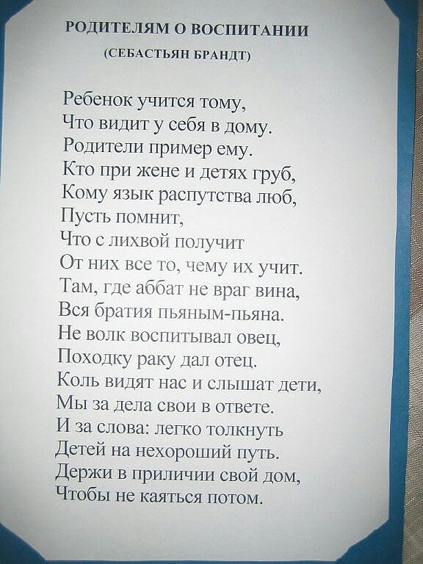

Литература

- Аронсон Э. Общественное животное. Введение в социальную психологи.. – М.: Аспект Пресс, 1999. - С. 256-301.
- Майерс Д. Социальная психология. – СПб.: Издательство «Питер», 2000. – С.483-531.
- Можгинский Ю. Б. Агрессивность детей и подростков: распознавание, лечение, профилактика. – М: Изд.: Когито-Центр. - 2008 г. – 184 с.
- Психология человека от рождения до смерти / под ред. А.А. Реана. – СПб., 2006. – С.383-393.
- Райc, Ф. Психология подросткового и юношеского возраста. - СПб.: Питер, 2000. - 342 с.
- Реан А.А. Агрессия и агрессивность личности // Психологический журнал.-1996. - №5.-С.З-1

